МДК.04.01 Организация процессов приготовления, подготовки к реализации и хранения холодных и горячих сладких блюд, десертов, напитков разнообразного ассортимента
Тема 1.2.
Организация и техническое оснащение работ по приготовлению, хранению, подготовке к реализации холодных и горячих десертов, напитков
- Организация и техническое оснащение работ по приготовлению холодных и горячих сладких блюд, десертов, напитков разнообразного ассортимента.

Организация рабочего места. Технологическое оборудование, инвентарь при приготовлении и оформлении простых и основных десертов, горячих и холодных напитков
Холодные блюда и закуски занимают одно из основных мест в меню предприятий питания. Многие из них являются визитной карточкой ресторана или кафе и способны привлечь множество клиентов. Эта категория блюд не только вносит разнообразие в нашу пищу, украшает застолье, но благотворно влияет на пищеварение и способствует полноценному усвоению основных блюд. Приготовлением холодных блюд и закусок занимаются повара холодного цеха.
Площадь рабочего места должна быть достаточной, чтобы обеспечить рациональное размещение оборудования, создание безопасных условий труда, а также удобное расположение инвентаря, инструментов. Рабочие места в цехе располагаются по ходу технологического процесса. Рабочие места могут быть специализированными и универсальными. Организация рабочих мест должна учитывать рост человека, высоту рабочего места. Инвентарь должен быть промаркирован в соответствии с санитарными нормами. Вся технологическая оснастка должна находиться на рабочем месте в зоне досягаемости; Оснастка должна располагаться так, чтобы то, что берется правой рукой, находилось справа, а левой рукой - слева; Для каждого инструмента должно быть определенное место; Рабочие место должно иметь соответствующее освящение, всё оборудование, приборы и посуда должно располагаться с максимальным удобством для повара, а так же оборудование, приборы и посуда должна быть проверенна на неисправности и дефекты в целях безопасности производственных работ. К рабочему месту повара должна подводиться вентиляция. У оборудования должно присутствовать заземление. Рабочее место для формования изделий оборудуют столами (c выдвижными ларями для муки, ящиками для инструментов), пристенными стеллажами. Необходимо наличие ванны для мытья инвентаря. Необходимым тепловым оборудованием. Над тепловыми аппаратами устраивают вентиляционную вытяжку. Особое внимание уделяют специальным столам и подставкам для отделки готовых изделий, где необходимо поддерживать особую чистоту и невысокую температуру воздуха. Цех оборудуют холодильными шкафами, разборными холодильными камерами, обеспечивающими правильное хранение готовой продукции.
Основной инвентарь для приготовления холодных и горячих десертов:
· Венчики для взбивания;
· Противни – металлические и силиконовые;
· Кондитерские мешки с насадками – для украшения фруктовых блюд или желе кремом, сливками, суфле;
· Дозаторы и мерные стаканчики
· Ножи и слайсеры;
· Ролики – для вырезания;
· Кисти кондитерские – для смазывания пирогов глазурью или другими смесями.
В холодном цеху устанавливают производственные столы, одну или несколько моечных ванн, металлические подставки и подтоварники. На рабочем месте повара по оформлению блюд необходимо предусмотреть холодильный стол, весы порционные и полку для посуды.
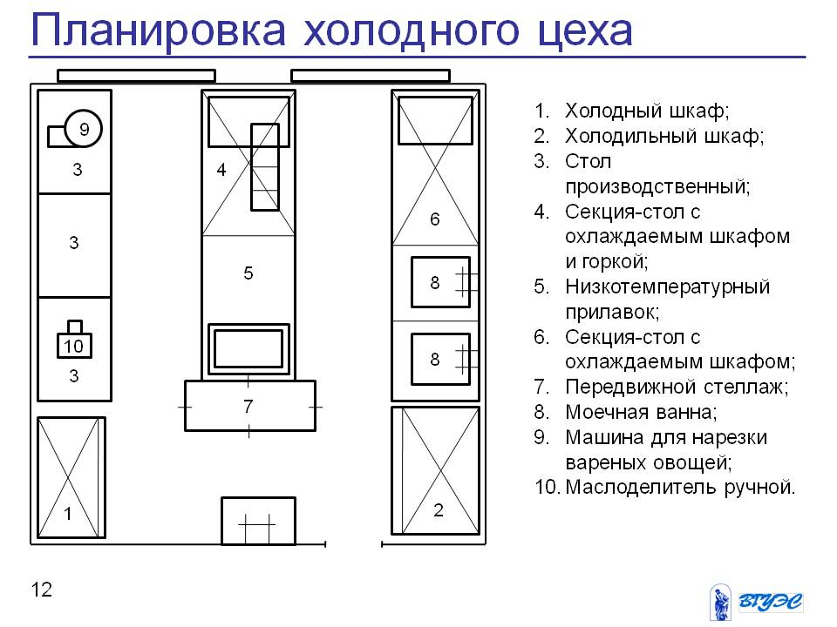

Контрольные вопросы
1. В каких цехах осуществляют подготовку и оформление холодных и горячих десертов, напитков?
2. Какие санитарно-гигиенические требования приемлемы при приготовлении десертов и напитков?
3. Опишите организацию рабочего места при приготовлении холодных и горячих десертов, напитков.
4. Какое оборудование и инвентарь используют для приготовления и оформления холодных и горячих десертов, напитков?
Оформить краткий конспект в тетради использовать:
1 Анфимова Н.А. Кулинария : учебник для студ. учреждений сред. проф. образования / Н.А. Анфимова. – 2-е изд., стер. – М. :Издательский центр «Академия», 2003 – 400 с.
2 Интернет ресурсы.
Оправлять на эл. почту elena.grofel@yandex.ru или вк.

